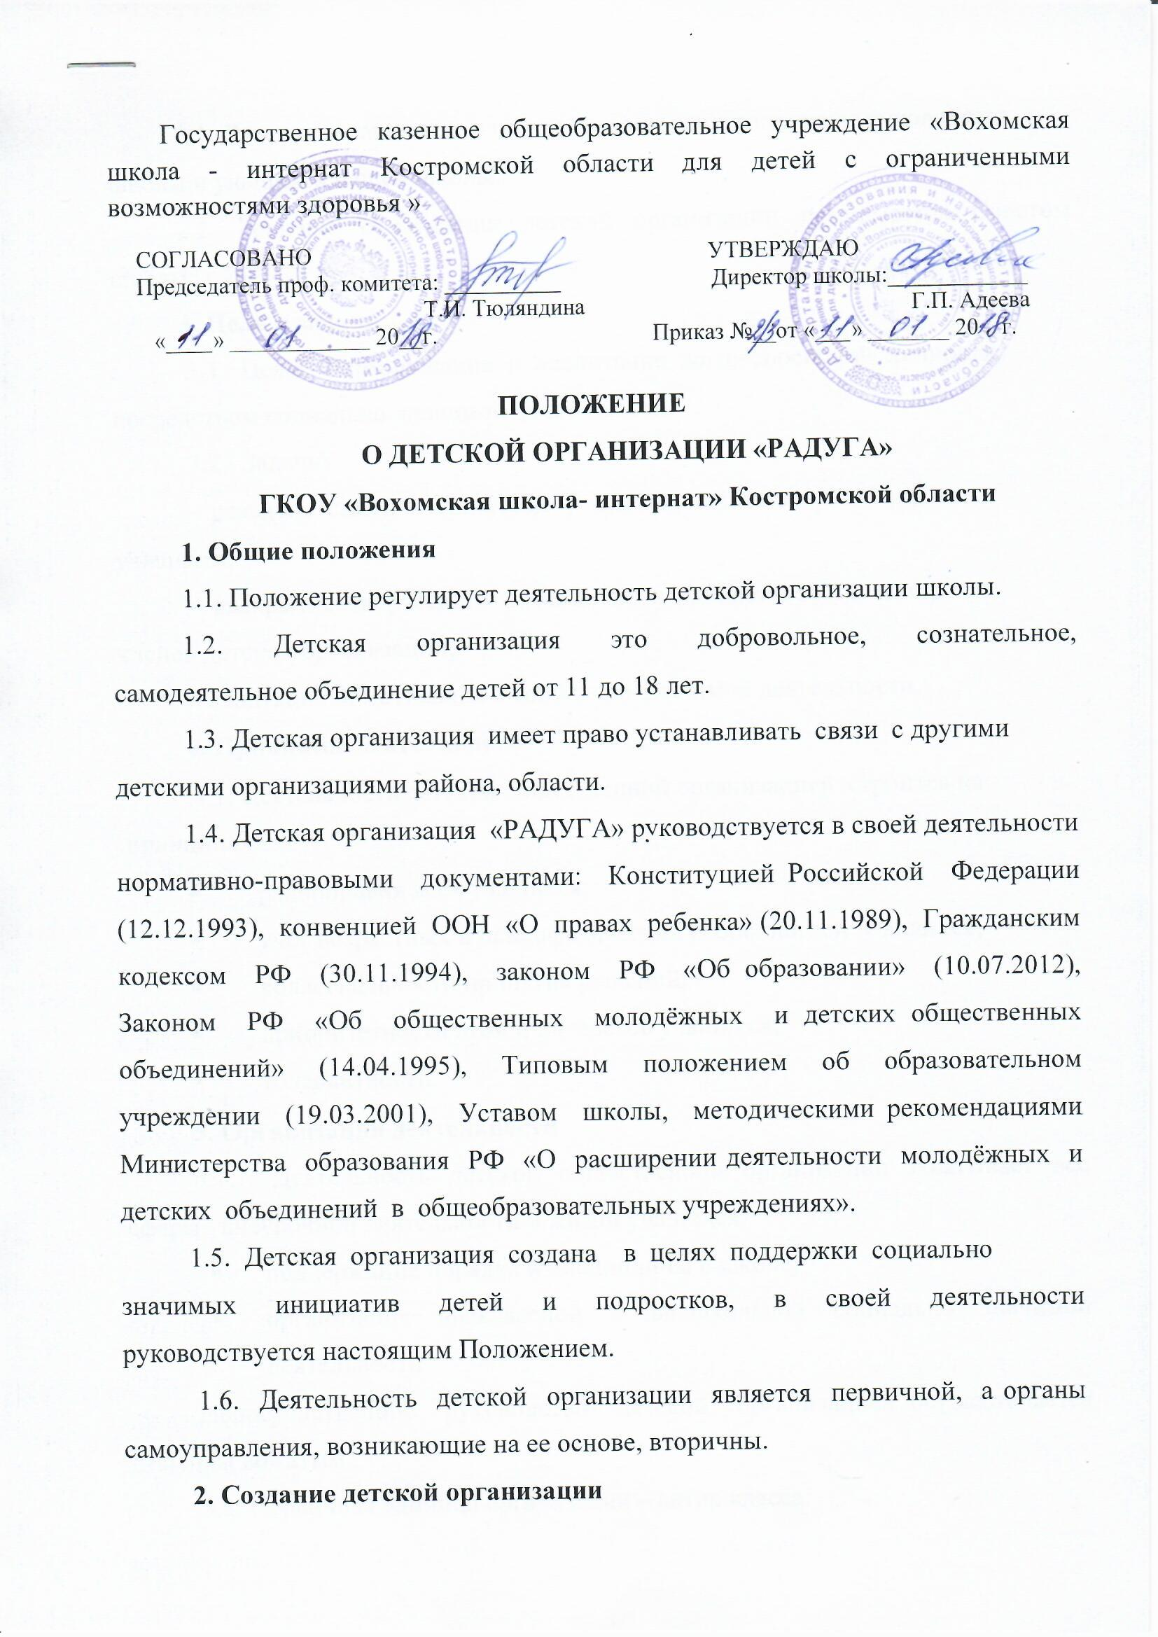

2.1. Детская организация в школе создается по инициативе руководства
школы и учащихся нашей школы.
2.2. Решение о создании детской организации принимается Советом школы.
3. Цель и задачи
3.1. Цель: Формирование и воспитание жизнеспособной личности,
посредством социально-значимой деятельности.
3.2. Задачи:
- развитие самопознания, самоуважения, социальной активности
учащихся;
- раскрытие творческого потенциала и удовлетворение интересов
членов детской организации;
- адаптация и мотивация в социально-значимой деятельности.
4. Принципы деятельности
4.1. Деятельность детской общественной организацией строится на принципах:
- равноправия всех учащихся;
- учет возрастных и психофизических особенностей учащихся;
- коллегиальности принятия решений;
- приоритетности прав и интересов учащихся;
- толерантности.
5. Организация деятельности
5.1. Деятельность детской общественной организации охватывает все сферы внеурочной деятельности и жизни учащихся:
- поддержание порядка и дисциплины в школе;
- организация внеклассной и внешкольной социально значимой деятельности.
Непосредственное руководство детской организацией осуществляется старшим вожатым.
5.2. Первичная единица организации – актив класса.
5.3. Высший орган самоуправления: Совет школы, Совет учащихся, Председатель совета учащихся, избирается на один год.
5.4. Совет учащихся координирует и ведет заседания старший вожатый 1 раз в неделю. Совет учащихся организует жизнь школьников, подводит итоги каждого Совета на общешкольных линейках по средам. Организация деятельности ДО «РАДУГА» осуществляется в соответствии с планом воспитательной работы школы.
5.5. Протоколы заседаний детской организации ведет секретарь.
5.6. Ученический совет включает в себя Советы: культуры и досуга, спорта и ЗОЖ, информации и печати, ОПД, экологический. Советы состоят из членов актива классов.
5.7. Компетенция ДО: к компетенции детской общественной организации относится:
- инициирование всех дел, запланированных и утвержденных на год;
- вовлечение всех учащихся классных коллективов в мероприятия, проводимые согласно плану.
- детская общественная организация сотрудничает с администрацией, педагогами, классными руководителями школы. Администрация, педагоги дополнительного образования, воспитатели групп и классные руководители выступают участниками совместной работы, руководствуясь в своей деятельности методами косвенного воздействия (совет, просьба, рекомендация, творческое взаимодействие).
6. Участники организации
6.1. Участниками детской организации могут быть учащиеся с 5 по 11 классы.
6.2. Правила приема в детскую организацию регулируются Уставом организации.
6.3. При приеме детей детская организация должна ознакомить их с Уставом и другими документами, регулирующими деятельность организации.
6.4. Права и обязанности членов детской организации регламентируются Уставом.
7. Содержание работы советов
7.1. Совет культуры и досуга: предназначен для формирования
и развития творческого потенциала учащихся, для организации культурных
вечеров, музыкальных номеров, выявления интересов, способностей и наклонностей учащихся.
Функции:
- планирует, организует и проводит культурные вечера, дискотеки, творческие программы;
- организует на всех ступенях творческую деятельность в сфере нравственного, духовного, гражданского воспитания;
- ищет музыкальные и творческие таланты для концертных программ;
- ведет учет и разрабатывает систему поощрений творческих
достижений учащихся;
- занимается оформлением залов к мероприятиям и праздникам;
- планирует и организовывает конкурсы газет, рисунков, плакатов и т.д.
7.2. Совет спорта и ЗОЖ: предназначен для формирования у учащихся здорового образа жизни, приобщения к спорту и физической
культуре, воспитания уважения к себе, своему здоровью и здоровью окружающих.
Функции:
- организует и проводит спортивные праздники и мероприятия;
- ведет учет и пропаганду спортивных достижений учащихся школы;
- контролирует аккуратность внешнего вида учащихся;
- следит за чистотой в школе и общежитии.
7.3. Совет информации и печати: предназначен для формирования творческой личности учащихся, создания печатного органа школы, информирования учащихся о жизни школы.
Функции:
- организует работу по выпуску ежемесячных школьных газет;
- собирает материалы, организует публикации и статьи в школьной газете;
- информирует учащихся школы о проводимых мероприятиях, конкурсах, спортивных достижениях учеников нашей школы;
- оказывает помощь в оформлении тематических стендов;
- осуществляет работу по обеспечению положительного и эффективного освещения жизнедеятельности школы.
7.4. Совет общественно полезной деятельности (Совет ОПД): предназначен для формирования личности ребенка на основе общечеловеческих ценностей, воспитания уважения к окружающим, формирования отношений понимания, заботы о людях.
Функции:
- организует помощь ветеранам, инвалидам, пенсионерам;
- организует разведку и проведение общественно-полезных дел на территории школы и общежития;
- руководит работой трудовой деятельности в отряде;
- оказывает помощь в организации трудовых акций и десантов.
7.5. Совет экологии и природы: предназначен для воспитания бережного и заботливого отношения к природе, формирование и развитие знаний об экологии, формирования навыков по уходу уличными и комнатными цветочными культурами.
Функции:
- контролирует санитарное состояние пришкольной территории;
- осуществляет уход за комнатными растениями;
- организует и контролирует ведение «Экрана чистоты»;
- организует и проводит экологические акции;
- организует и проводит операцию «Кормушка»
8. Права и обязанности
8.1. Члены Детской организации имеют право:
- избирать и быть избранным в руководящие органы Детской организации;
- принимать активное участие в планировании воспитательной работы
школы, на своих заседаниях обсуждать и утверждать планы подготовки и проведения КТД в школе;
- получать и пользоваться информацией о Детской организации;
- участвовать в школьных, районных, всероссийских и международных творческих конкурсах ;
- на поощрение за успехи в учебе, труде, общественной жизни школы Почетной грамотой Детской организации «За активное участие в общественной жизни школы».
8.2. Члены Детской организации обязаны:
- выполнять решения совета Детской организации;
- строить свою деятельность в соответствии с целями организации;
- активно участвовать в деятельности Детской организации.

